微算機系統實習

實驗三

組別：19

109590014 沈煒翔

109590015 楊挺煜

109590023 廖堃霖

日期：111/03/28

2.實驗

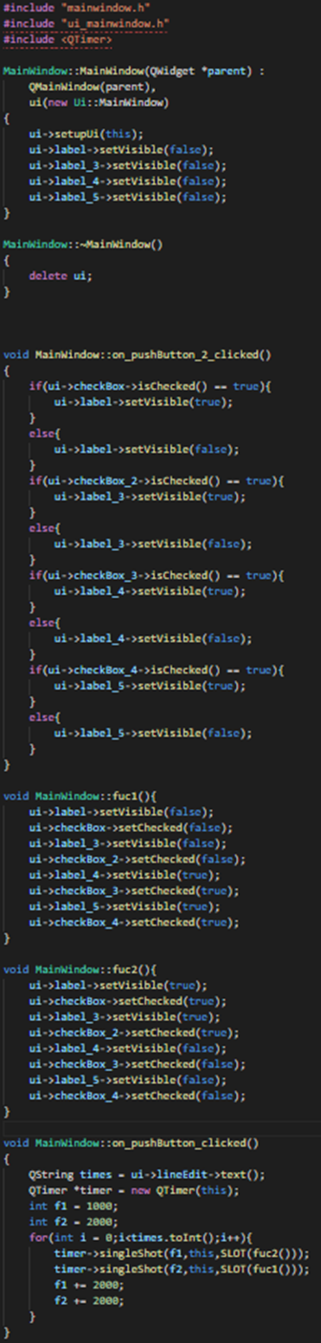

mainwindow.cpp

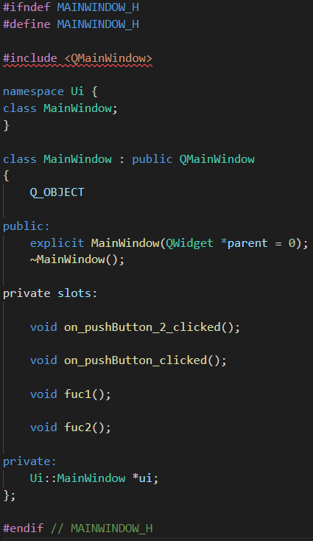

mainwindow.h

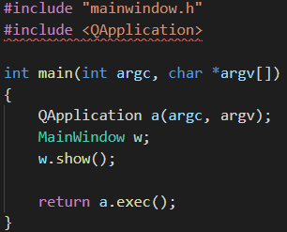

main.cpp

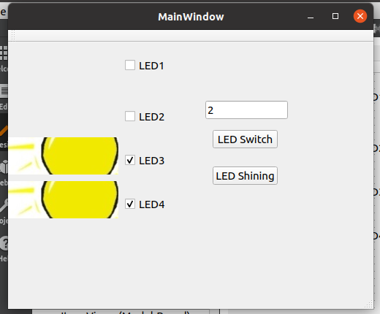

UI介面

3.組員貢獻

沈煒翔：33%

楊挺煜：33%

廖堃霖：34%

4.心得

沈煒翔：

關於這次的lab3-1一開始我以為是要接上tx2結果不用，再來是關於qt creator一開始在做的時候都會拉錯物件，其中也有去問過其他組的人說該拉那些物件，再來是label的部分，從pixmap匯入圖片，可是有時候執行時圖片卻跑不出來，有時候卻可以。

楊挺煜：

這次實驗要做得的是將之前實驗二控制LED開關的程式跟UI的視窗化程式做結合，UI的視窗程式部分是用QT Creator完成，透過用QT Creator開發，我對有UI的程式有更深的瞭解了。

廖堃霖：

這次做Lab3-1一開始還以為要板子卡在板子突然連不上超久結果才發現不用 中間程式都還蠻順利的雖然一度以為是c++ 耍了笨 後來在圖片那邊卡住一下下感覺怪怪的有時候啦圖片進來不顯示但跑的時候有 有時候拉進來有但跑的時候沒有 還蠻看運氣的